Лабораторная работа № 5

на тему

**«Программирование алгоритмов регулярных**

**циклических структур»**

# СОДЕРЖАНИЕ

1 Задание 3

2 Основная часть 4

2.1 Блок-схемы 4

2.2 Исходный код программы 6

2.2.1 Библиотека 6

2.2.2 Основная программа 6

3 Заключение 6

# 1 Задание

Разработать проект для формирования таблицы значений функции:

$$f\left(x\right)=\frac{\cos\left(8x\right)}{\sqrt{1+10x}}$$

при изменении x на отрезке [a;b] с шагом h (а = 0, b = π, h = π / 8). Найти сумму положительных значений функции.

Чтобы решить поставленную задачу, необходимо:

1. Дополнить DLL-библиотеку функцией solve2(double x), предназначенной для расчёта значения функции.
2. Разработать событийную функцию button_calc_click(..), обрабатывающую нажатие кнопки «РАСЧЁТ», которая вызывает вышеперечисленную функцию и получает результат вычисления.
3. Осуществить ввод данных.
4. Вызвать событийную функцию путём нажатия на кнопку расчёта.

# 2 Основная часть

## 2.1 Блок-схемы

Блок-схемы, реализованные в тексте программы, указаны ниже.

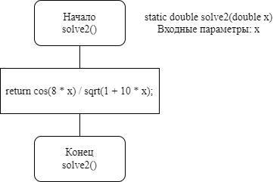

Рисунок 1 — Функция solve2()

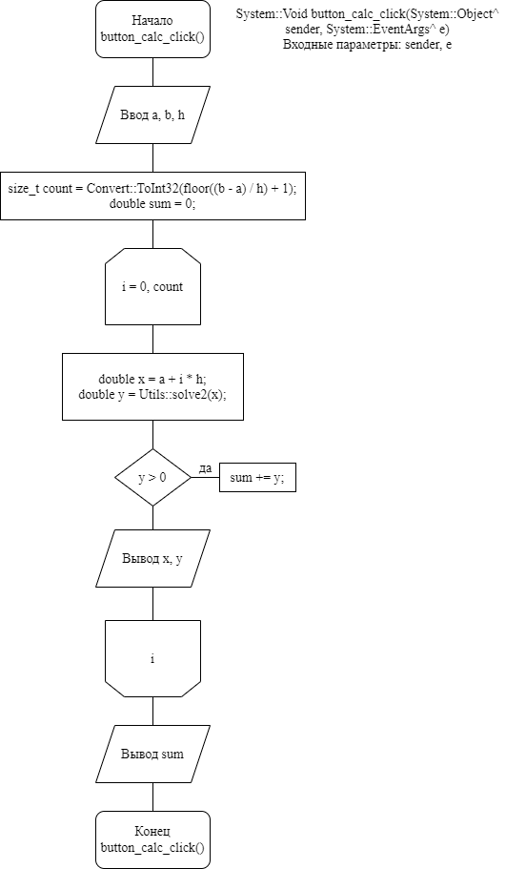

Рисунок 2 — Функция button_calc_click()

## 2.2 Исходный код программы

### 2.2.1 Библиотека

// UtilsLibrary::Utils class

double solve2(double x)

{

return cos(8 * x) / sqrt(1 + 10 * x);

}

### 2.2.2 Основная программа

System::Void button_calc_click(System::Object^ sender, System::EventArgs^ e)

{

double a = Utils::getDoubleFromTextBox(field_a);

double b = Utils::getDoubleFromTextBox(field_b);

double h = Utils::getDoubleFromTextBox(field_h);

double sum = 0;

result_container->Items->Clear();

size_t count = Convert::ToInt32(floor((b - a) / h) + 1);

for (size_t i = 0; i < count; ++i)

{

double x = a + i * h;

double y = Utils::solve2(x);

if (y > 0) sum += y;

String^ format = String::Format("{0,6:F2}{1,15:F7}", x, y);

result_container->Items->Add(format);

}

Utils::setDataToTextBox(field_sum, sum);

}

# 3 Заключение

Техническое задание были успешно реализовано на языке программирования Visual C++. Программа работает корректно, полученные результаты, представленные на рисунках ниже, верны.

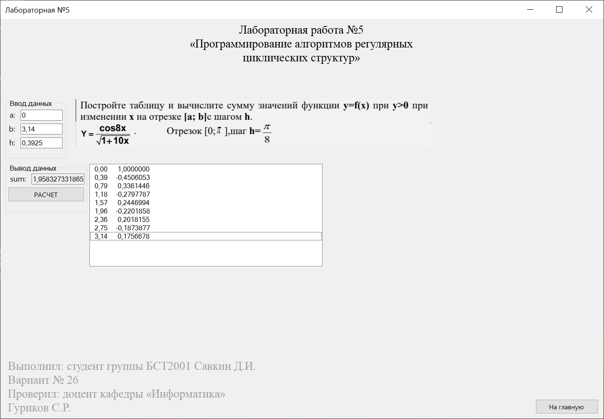

Рисунок 3 — Результат работы программы №2

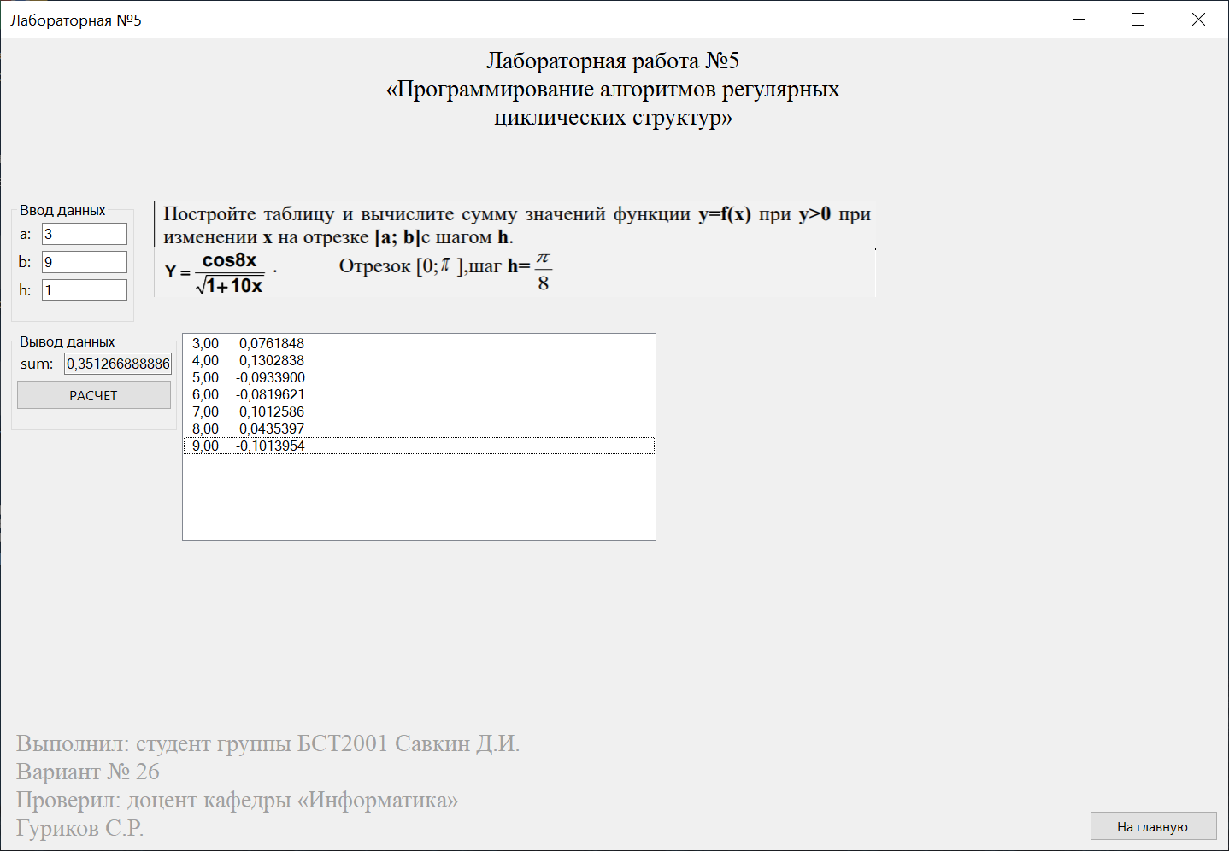

Рисунок 4 — Результат работы программы №3